2018 DISTINGUISHED GENTLEMAN’S RIDE(2018 디스팅귀시트 젠틀맨스 라이드):
별을 향해 나아가기

112’000명 이상의 젠틀맨이 모터사이크를 타고 전립선암 연구 및 남성의 정신건강을 위해 활동하는 Movember Foundation(모벰버 재단)을 지원하기 위해 102개국 648개 도시의 거리를 활주하였다.

3년 연속 이 인상적인 글로벌 자선 행사를 지지하는 제니스는 또한 이번 행사를 통해 PILOT Type 20 Chronograph Ton Up Black(파일럿 타입 20 크로노그래프 톤 업 블랙)의 전세계 출시를 널리 알렸다.
PILOT Type 20 Chronograph Ton Up Black(파일럿 타입 20 크로노그래프 톤 업 블랙)은 DGR 2018의 공식시계이다.

르 로클, 2018년 10월 1일: 멋진 수트로 단장한 112’000명의 빈티지 모터사이클 및 클래식 모터사이클 매니아가 102개국 648개 도시의 거리를 활보하며 Distinguished Gentleman’s Ride(디스팅귀시트 젠틀맨스 라이드) 공식 파트너 단체인 Movember Foundation(모벰버 재단)을 대신하여 전립선암 연구 및 남성의 정신건강을 위한 기금 모금과 인식제고 캠페인을 위해 거리를 활주한 9월 30일 일요일, 별이 함께하는 브랜드 제니스는 더욱 찬란한 빛을 전세계에 비추었다.

남성 건강을 위한 세계 최대 자선행사 중 하나인 DGR은 지금까지 1300만 달러를 모금하였으며, 2018년 10월 14일 종료할 2018년 모금 캠페인을 통해 600만 달러를 추가 모금하는 것을 목표로 하고 있다. 여러 행사 도시 중 DGR 뉴욕 이벤트에는 DGR 창립자 마크 하와, 제니스 CEO 줄리앙 토나르, 그리고 이 행사의 공식 사진작가 디미트리 코스트, 패션 블로거 에드 카비쉬 등 많은 제니스의 친구들이 스크램블러, 초퍼, 보버, 빈티지 스쿠터를 타고 모인 112’000명의 젠틀맨들과 함께 하였다. 제니스 홍보대사와 친구들의 적극적인 지지에 힘입어 팀 제니스는 DGR 최대 라이딩 팀일 뿐 아니라 최고의 모금 팀으로 자리잡았다.

Pilot Ton Up Black(파일럿 톤 업 블랙): 빈티지 스타일이 스포츠맨쉽과 만날 때
제니스는 시대를 초월한 스타일과 이타적인 자선사업, 그리고 PILOT Type 20 Chronograph Ton Up Black(파일럿 타입 20 크로노그래프 톤 업 블랙)의 전세계 출시를 통해 DGR의 정신을 공유하였다. 톤 업 보이라 불리던 카페 레이서 바이커 커뮤니티에 대한 헌정으로 디자인된 단연 남성적인 이 타임피스는 불필요한 장식을 모두 제거하였다. 남성적인 45mm 에이징 가공 스테인레스 스틸 케이스가 장착된 이 모델은 어두운 컬러의 무광택 다이얼과 이와 매치되는 블랙 컬러의, 모터사이클을 탄 카페 레이서의 모습을 인그레이빙한 케이스를 결합하였다. 편안한 착용감과 내구성을 제공하는 제니스의 트레이드 마크 오일 가공 누벅 스트랩에는 보호를 위한 고무 라이닝을 대고 화이트 스티칭 마감으로 콘트라스틀 주었으며, 티타늄 버클을 달았다. 5Hz(36,000 VpH)로 박동하는 전설적인 제니스 자체 제작 El Primero automatic 4069(엘 프리메로 오토매틱 4069) 칼리버를 탑재한 이 쿨한 시계는 디자이너 빈티지 알뤼르와 단연 스포티한 매력을 결합하고 있다.

제니스는 참가자들의 열의를 더 한층 높이고자 특별히 제작한, 5개로 구성된 DGR 리미티드 에디션을 선보였다. DGR 인그레이빙, 다이얼의 기재사항, 맞춤형 스트랩 등 독보적인 특징을 가지고 있는 이 시계는 전체 최대 모금자 3명, 가장 성공적인 팀 제니스 모금자, 그리고 모든 참가자들을 대상으로 한 추첨의 당첨자가 받게 된다.

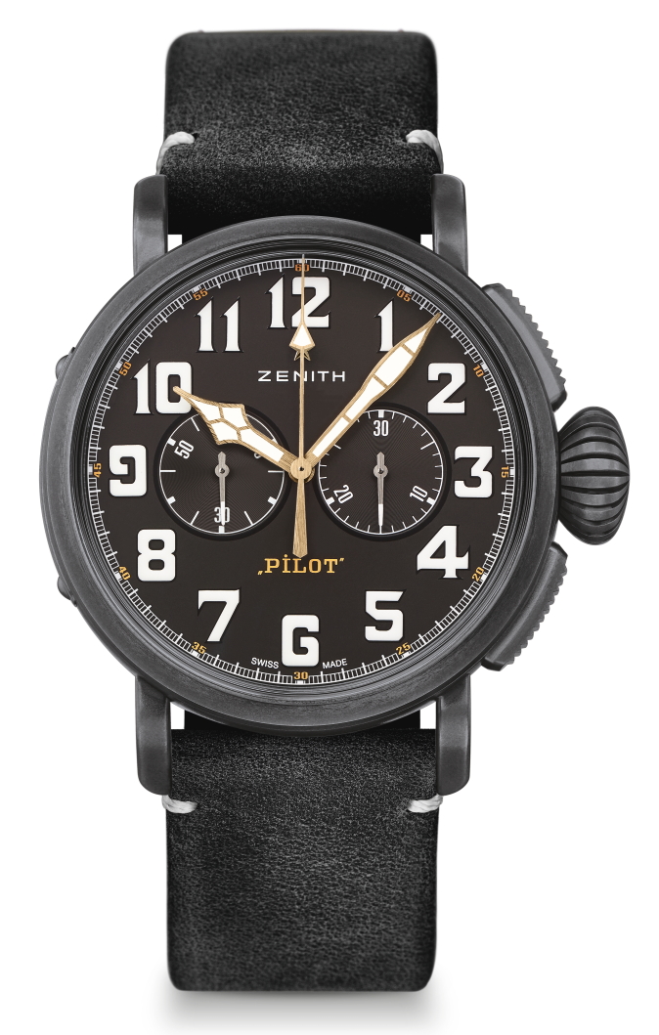
PILOT TYPE 20 CHRONOGRAPH TON UP BLACK
(파일럿 타입 20 크로노그래프 톤 업 블랙) 기술 사양

제품 번호: 11.2432.4069/21.C900

주요 특징
새로운 에이징 가공 스테인레스 스틸 45mm 케이스
카페레이서 정신에 경의를 표하는 모델
오토매틱 엘 프리메로 칼럼 휠 크로노그래프

무브먼트
엘 프리메로 4069, 자동
칼리버: 13 ¼``` (직경: 30mm)
무브먼트 두께: 6.6mm
부품수: 254
스톤 수: 35
주파수: 36,000VpH(5Hz)
파워 리저브: 50시간 이상
마감: <꼬뜨 드 제네브> 모티브 장식 진동추

기능
시침과 분침 중앙 배치
9시 방향에 초침용 작은 다이얼
크로노그래프: 중앙에 크로노그래프 바늘, 3시 방향에 30분 카운터 배치

케이스, 다이얼 및 시계바늘
직경: 45mm
오프닝 직경: 37.8mm
두께: 14.25mm
크리스탈: 양쪽 모두 반사방지 처리를 한 볼록 사파이어 크리스탈
케이스백: <카페레이서 정신> 인그레이빙으로 장식한 케이스백
소재: 에이징 가공 스테인레스 스틸
방수: 10ATM
다이얼: 무광택 블랙
시각 표시: 화이트 SuperLumiNova®(수퍼 루미노바) SLN C1 소재의 아라비아 숫자
시계바늘: 골드 도금, 파셋 마감, SuperLumiNova®(수퍼 루미노바) SLN C1 코팅 [시계바늘]

스트랩 및 버클
스트랩: 보호용 고무 라이닝을 댄 블랙 누벅 가죽 스트랩
버클: 티타늄 핀 버클

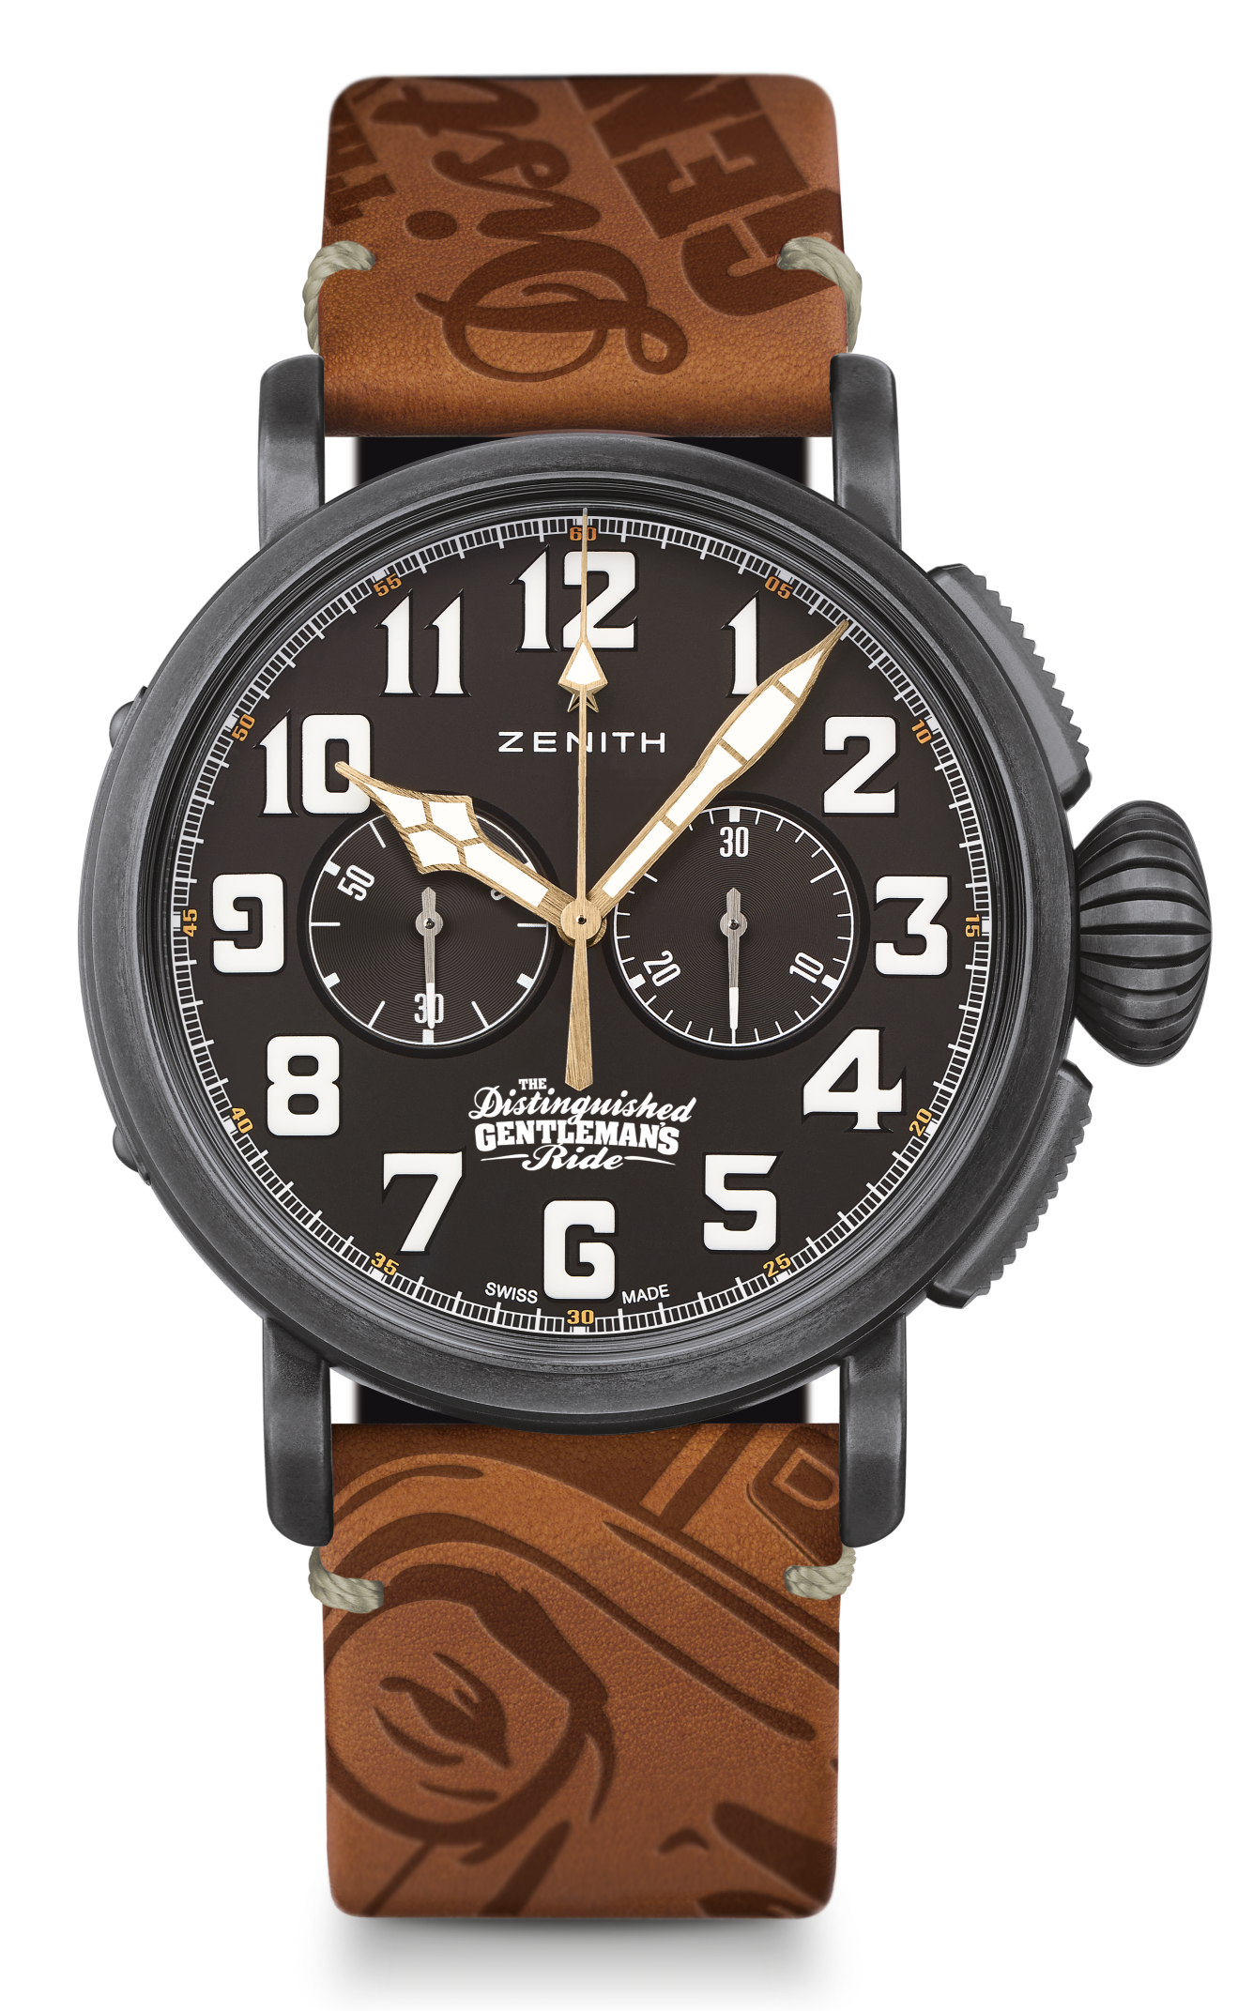
PILOT TYPE 20 CHRONOGRAPH TON UP – DGR EDITION
(파일럿 타입 20 크로노그래프 톤 업 - DGR 에디션)
5개로 구성된 리미티드 에디션

기술 사양

제품 번호: 11.2433.4069/27.C901

주요 특징
새로운 에이징 가공 스테인레스 스틸 45mm 케이스
오토매틱 엘 프리메로 칼럼 휠 크로노그래프
디스팅귀시트 젠틀맨스 라이드(DGR) 헌정 에디션

무브먼트
엘 프리메로 4069, 자동
칼리버: 13 ¼``` (직경: 30mm)
무브먼트 두께: 6.6mm
부품수: 254
스톤 수: 35
주파수: 36,000VpH(5Hz)
파워 리저브: 50시간 이상
마감: <꼬뜨 드 제네브> 모티브 장식 진동추

기능
시침과 분침 중앙 배치
9시 방향에 초침용 작은 다이얼
크로노그래프: 중앙에 크로노그래프 바늘, 3시 방향에 30분 카운터 배치

케이스, 다이얼 및 시계바늘
직경: 45mm
오프닝 직경: 37.8mm
두께: 14.25mm
크리스탈: 양쪽 모두 반사방지 처리를 한 볼록 사파이어 크리스탈
케이스백: DGR 2018 인그레이빙으로 장식한 케이스백
소재: 에이징 가공 스테인레스 스틸
방수: 10ATM
다이얼: 무광택 블랙
시각 표시: 화이트 SuperLumiNova®(수퍼 루미노바) SLN C1 소재의 아라비아 숫자
시계바늘: 골드 도금, 파셋 마감, SuperLumiNova®(수퍼 루미노바) SLN C1 코팅 [시계바늘]

스트랩 및 버클
스트랩: DGR 로고로 장식하고 보호용 고무 라이닝을 댄 브라운 누벅 가죽 스트랩
버클: 티타늄 핀 버클

